实验 3 实验报告
教学班级：_______ 学生学号：_________学生姓名：__________
实验日期：_______ 实验机房：_________助教老师：__________
一、实验目的
1．理解“处理某一或某些操作需要被有条件地重复执行”的编程思路和方法；
2．掌握循环结构的程序设计，以及while、do-while和for语句的使用方法。
二、实验任务
1．编程实现：一只猴子摘了N个桃子，第一天吃了一半又多吃了一个，第二天又吃了余下的一半又多吃了一个，到第十天准备吃时发现还有一个。编程计算并输出猴子一共摘了多少个桃子。输入输出格式参见样张：（两个样张二选一）
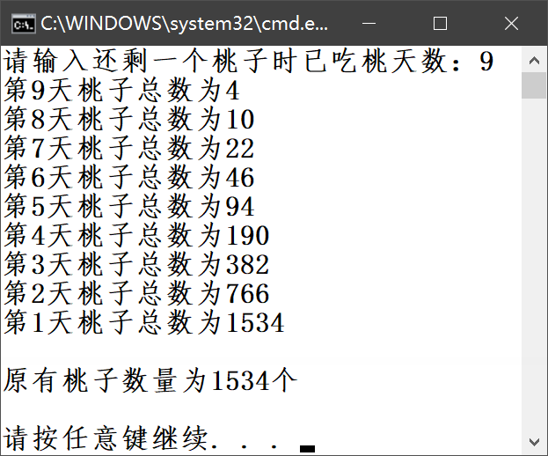

2.编程实现：十进制整数和八进制整数之间的转换（即将10进制数转换为8进制数，或将8进制数转换为10进制数）。输入输出格式参见样张：（两个样张二选一）
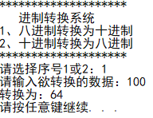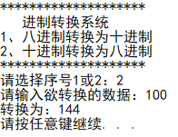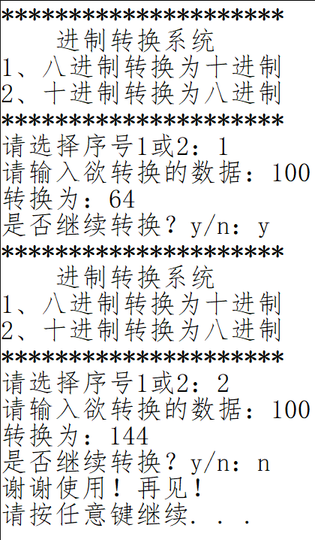
3. 编程实现：统计10000以内比3的倍数多1、比5的倍数多2、比7的倍数多1的正整数的个数。输入输出格式参见样张：


4. 编程实现： 从键盘输入一个角度值y（计算时需要将角度值转换成弧度值：x=y*PI/180），PI的取值为3.14159265。求cos(x)的近似值，要求截断误差小于10⁻⁷，即通项式的值小于10⁻⁷时停止计算。近似计算公式如下：$cos(x)=1-\frac{x^{2}}{2!}+\frac{x^{4}}{4!}-\frac{x^{6}}{6!}+⋅⋅⋅$
输入输出格式参见样张：
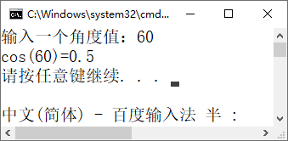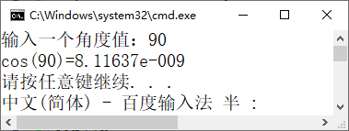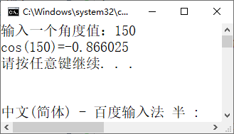

说明：输入90或270时，程序运行结果不是0。$π$的精度不同，计算结果也会不同，但一定是一个非常接近于0的数。图中的数据是在$π$=3.14159265时算出来的。
$$\cos{(}x)=\frac{1}{\text{0!}}-\frac{1\text{*x*x}}{0!*1*2}+\frac{x^{2}*x*x}{2!*3*4}-\frac{x^{4}*x*x}{4!*5*6}+⋅⋅⋅$$
提示：
这个近似计算可以看作一个累加过程，关键在于累加项数的确定。item保存第n项，则推出第n+1项的方法为：item=item*x*x/((2*n-1)*(2*n))

5. 编程实现：由键盘输入若干职工的月工资收入（以负数结束），输出每个职工的工资、计算并输出每个职工的缴税额，统计并输出职工总人数和总缴税额。
税收计算方法：根据国家的纳税政策，个人所得税起征点为每月5000元；不超过起征点3000元的，超过部分按3%交纳个人所得税；超过起征点3000至12000元的，超过部分按10%交纳个人所得税；超过起征点12000至25000元的，超过部分按20%交纳个人所得税。超过起征点25000的本题不考虑。
假设用x表示月收入，个人所得税的计算公式如下：
月收入区间 | 缴税额
[0,5000] | 0
(5000,8000] | (x-5000)*3%
(8000, 17000] | (x-8000)*10%+3000*3%
(17000, 30000] | (x-17000)*20%+(12000-3000)*10%+3000*3%
>30000 | 用户不会输入超过30000的数据，不用处理
举例：
月收入 | 应纳税所得额 | 缴税额
4500 | 0 | 0
7000 | 7000-5000=2000 | 2000*3%=60
9000 | 9000-5000=4000 | 3000*3%+(4000-3000)*10%=190
9987.6 | 9987.6-5000=4987.6 | 3000*3%+(4987.6-3000)*10%=288.76
20000 | 20000-5000=15000 | 3000*3%+9000*10%+ (15000-12000)*20% = 1590

输入输出格式参见样张：
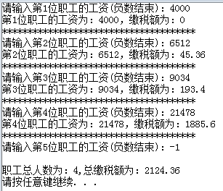

三、实验结果（源程序+注释+运行结果截图）
第1题：
#include<iostream>
using namespace std;
int main()
{
int i,n;
i=1;
n=1;
while(n<=9)
{
i=(i+1)*2;
n=n+1;
}
cout<<"原有桃子的数量为"<<i<<"个"<<endl;
return 0;
}
第2题：
#include<iostream>
using namespace std;
int main()
{
int a,n,r,w=1;
double x=0;
cout<<"*****************"<<endl;
cout<<"进制转换系统"<<endl;
cout<<"1、八进制转换为十进制"<<endl;
cout<<"2、十进制转换为八进制"<<endl;
cout<<"*****************"<<endl;
cout<<"请选择序号1或序2"<<endl;
cin>>a;
if(a==2)
{
cout<<"请输入欲转换的数据："<<endl;
cin>>n;
do
{
r=n%8;
x=x+r*w;
w=w*10;
n=n/8;
}while(n!=0);
cout<<"转换为："<<x<<endl;
}
else
if(a==1)
{
cout<<"请输入欲转换的数据："<<endl;
cin>>n;
do
{
r=n%10;
x=x+r*w;
w=w*8;
n=n/10;
}while(n!=0);
cout<<"转换为："<<x<<endl;
}
return 0;
}
第三题
#include<iostream>
using namespace std;
int main()
{
int a,b,c,i,n=0;
for (i=1;i<=10000;i++)
{
a=i%3;
b=i%5;
c=i%7;
if(a==1&&b==2&&c==1)
{
n=n+1;
}
}
cout<<"10000以内比3的倍数多1、比5的倍数多2、比7的倍数多1的正整数有"<<n<<"个"<<endl;
return 0;
}
第四题
#include<iostream>
using namespace std;
int main()
{
int n=1,a,sign=1;
double x,item=1.0,cos=0.0;
cout<<"输入一个角度值"<<endl;
cin>>a;
x=a*3.14159265/180;
do{
cos=cos+sign*item;
item=item*x*x/((2*n-1)*(2*n));
n=n+1;
sign=-1*sign;
}while(item>=0.00000001);
cout<<"cos("<<a<<")="<<cos<<endl;
return 0;
}

